Санкт-Петербургский политехнический университет Петра Великого

Институт компьютерных наук и технологий

Кафедра компьютерных систем и программных технологий

**Отчет по лабораторной работе №2**

по дисциплине «Базы данных»

«SQL-DDL»

Работу выполнила

студентка гр. 43501/3

К.В. Ардашова

Проверил преподаватель

А.В. Мяснов

«___»_____________2016г

Санкт - Петербург

2016

**Цель работы**

Познакомиться с основами проектирования схемы БД, языком описания сущностей и ограничений БД SQL-DDL.

**Программа работы**

1. Создать скрипт БД в соответствии с согласованной схемой.
2. Создать скрипт, заполняющий все таблицы БД данными.
3. Осуществить выполнение SQL-запросов.
4. Получить ER-диаграмму БД.
5. Автоматически сгенерировать данные для таблиц.

**Ход работы**

**1. Создать скрипт для создания таблиц БД**

Вариант задания – библиотека фильмов.

Библиотека фильмов хранит информацию о фильмах, режиссерах, артистах, рейтингах и другую информацию. Каждый фильм имеет одного режиссера и несколько артистов. Актеры и фильмы могут получать различные награды.

База данных содержит следующие таблицы:

|  |  |  |  |
| --- | --- | --- | --- |
| **№** | **Название таблицы** | **Содержимое** | **Связи c таблицей film** |
| 1 | Film | Фильм | - |
| 2 | Stage_director | Режиссер | Один к одному |
| 3 | Producer | Продюсер | Многие ко многим |
| 4 | Actor | Актер | Многие ко многим |
| 5 | Genre | Жанр | Многие ко многим |
| 6 | Country | Страна съемок | Многие ко многим |
| 7 | Age_restriction | Возрастные ограничения | Один к одному |
| 8 | MPAA_rating | Рейтинг MPAA | Один к одному |
| 9 | Award | Награда | Многие ко многим |
| 10 | Rating | Оценки пользователей | Один ко многим |
| 11 | User | Пользователь | - |

Таблицы, начинающиеся с «link_», используются для организации связи «многие ко многим».

Таблицы «оценка» и «пользователь» связаны как главная и подчиненная.

Сиквелы и приквелы (последующие и предшествующие части фильма) ссылаются на id фильмов.

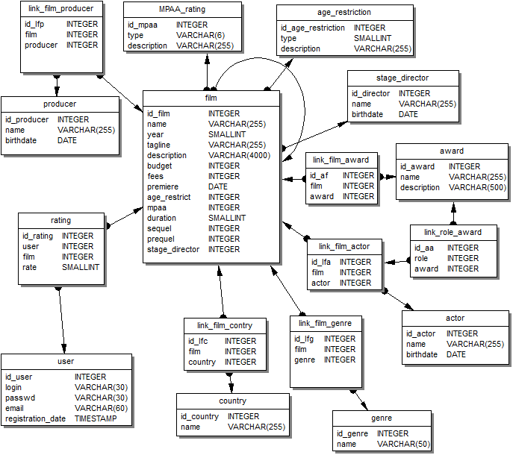

CREATE TABLE "actor" (

"id_actor" INTEGER NOT NULL,

"name" VARCHAR(255) NOT NULL,

"birthdate" DATE NOT NULL);

CREATE TABLE "age_restriction" (

"id_age_restriction" INTEGER NOT NULL,

"type" SMALLINT NOT NULL,

"description" VARCHAR(255) NOT NULL);

CREATE TABLE "award" (

"id_award" INTEGER NOT NULL,

"name" VARCHAR(255) NOT NULL,

"description" VARCHAR(500));

CREATE TABLE "country" (

"id_country" INTEGER NOT NULL,

"name" VARCHAR(255) NOT NULL);

CREATE TABLE "film" (

"id_film" INTEGER NOT NULL,

"name" VARCHAR(255) NOT NULL,

"year" SMALLINT NOT NULL,

"tagline" VARCHAR(255),

"description" VARCHAR(4000),

"budget" INTEGER,

"fees" INTEGER,

"premiere" DATE,

"age_restrict" INTEGER NOT NULL,

"mpaa" INTEGER NOT NULL,

"duration" SMALLINT NOT NULL,

"sequel" INTEGER,

"prequel" INTEGER,

"stage_director" INTEGER);

CREATE TABLE "genre" (

"id_genre" INTEGER NOT NULL,

"name" VARCHAR(50) NOT NULL);

CREATE TABLE "link_award_film" (

"id_af" INTEGER NOT NULL,

"film" INTEGER NOT NULL,

"award" INTEGER NOT NULL);

CREATE TABLE "link_film_actor" (

"id_lfa" INTEGER NOT NULL,

"film" INTEGER NOT NULL,

"actor" INTEGER NOT NULL);

CREATE TABLE "link_film_contry" (

"id_lfc" INTEGER NOT NULL,

"film" INTEGER NOT NULL,

"country" INTEGER NOT NULL);

CREATE TABLE "link_film_genre" (

"id_lfg" INTEGER NOT NULL,

"film" INTEGER NOT NULL,

"genre" INTEGER NOT NULL);

CREATE TABLE "link_film_producer" (

"id_lfp" INTEGER NOT NULL,

"film" INTEGER NOT NULL,

"producer" INTEGER NOT NULL);

CREATE TABLE "link_role_award" (

"id_aa" INTEGER NOT NULL,

"role" INTEGER NOT NULL,

"award" INTEGER NOT NULL);

CREATE TABLE "MPAA_rating" (

"id_mpaa" INTEGER NOT NULL,

"type" VARCHAR(6) NOT NULL,

"description" VARCHAR(255) NOT NULL);

CREATE TABLE "producer" (

"id_producer" INTEGER NOT NULL,

"name" VARCHAR(255) NOT NULL,

"birthdate" DATE NOT NULL);

CREATE TABLE "rating" (

"id_rating" INTEGER NOT NULL,

"user" INTEGER NOT NULL,

"film" INTEGER NOT NULL,

"rate" SMALLINT NOT NULL);

CREATE TABLE "stage_director" (

"id_director" INTEGER NOT NULL,

"name" VARCHAR(255) NOT NULL,

"birthdate" DATE NOT NULL);

CREATE TABLE "user" (

"id_user" INTEGER NOT NULL,

"login" VARCHAR(30) NOT NULL,

"passwd" VARCHAR(30) NOT NULL,

"email" VARCHAR(60) NOT NULL,

"registration_date" TIMESTAMP NOT NULL);

ALTER TABLE "actor" ADD CONSTRAINT "PK_actor" PRIMARY KEY ("id_actor");

ALTER TABLE "age_restriction" ADD CONSTRAINT "PK_age_restriction" PRIMARY KEY ("id_age_restriction");

ALTER TABLE "award" ADD CONSTRAINT "PK_Table22" PRIMARY KEY ("id_award");

ALTER TABLE "country" ADD CONSTRAINT "PK_country" PRIMARY KEY ("id_country");

ALTER TABLE "film" ADD CONSTRAINT "PK_film" PRIMARY KEY ("id_film");

ALTER TABLE "genre" ADD CONSTRAINT "PK_genre" PRIMARY KEY ("id_genre");

ALTER TABLE "link_award_film" ADD CONSTRAINT "PK_link_award_film" PRIMARY KEY ("id_af");

ALTER TABLE "link_film_actor" ADD CONSTRAINT "PK_link_film_actor" PRIMARY KEY ("id_lfa");

ALTER TABLE "link_film_contry" ADD CONSTRAINT "PK_link_film_contry" PRIMARY KEY ("id_lfc");

ALTER TABLE "link_film_genre" ADD CONSTRAINT "PK_link_film_genre" PRIMARY KEY ("id_lfg");

ALTER TABLE "link_film_producer" ADD CONSTRAINT "PK_link_film_producer" PRIMARY KEY ("id_lfp");

ALTER TABLE "link_role_award" ADD CONSTRAINT "PK_link_role_award" PRIMARY KEY ("id_aa");

ALTER TABLE "MPAA_rating" ADD CONSTRAINT "PK_MPAA_rating" PRIMARY KEY ("id_mpaa");

ALTER TABLE "producer" ADD CONSTRAINT "PK_producer" PRIMARY KEY ("id_producer");

ALTER TABLE "rating" ADD CONSTRAINT "PK_rating" PRIMARY KEY ("id_rating");

ALTER TABLE "stage_director" ADD CONSTRAINT "PK_stage_director" PRIMARY KEY ("id_director");

ALTER TABLE "user" ADD CONSTRAINT "PK_user" PRIMARY KEY ("id_user");

ALTER TABLE "user" ADD CONSTRAINT "Unique" UNIQUE ("email");

ALTER TABLE "film" ADD CONSTRAINT "FK_age_film" FOREIGN KEY ("age_restrict")

REFERENCES "age_restriction" ("id_age_restriction");

ALTER TABLE "film" ADD CONSTRAINT "FK_mpaa" FOREIGN KEY ("mpaa")

REFERENCES "MPAA_rating" ("id_mpaa");

ALTER TABLE "film" ADD CONSTRAINT "FK_sequel" FOREIGN KEY ("sequel")

REFERENCES "film" ("id_film");

ALTER TABLE "film" ADD CONSTRAINT "FK_prequel" FOREIGN KEY ("prequel")

REFERENCES "film" ("id_film");

ALTER TABLE "film" ADD CONSTRAINT "FK_stage_director" FOREIGN KEY ("stage_director")

REFERENCES "stage_director" ("id_director");

ALTER TABLE "link_award_film" ADD CONSTRAINT "FK_af_award" FOREIGN KEY ("award")

REFERENCES "award" ("id_award");

ALTER TABLE "link_award_film" ADD CONSTRAINT "FK_af_film" FOREIGN KEY ("film")

REFERENCES "film" ("id_film");

ALTER TABLE "link_film_actor" ADD CONSTRAINT "FK_lfa_film" FOREIGN KEY ("film")

REFERENCES "film" ("id_film");

ALTER TABLE "link_film_actor" ADD CONSTRAINT "FK_lfa_actor" FOREIGN KEY ("actor")

REFERENCES "actor" ("id_actor");

ALTER TABLE "link_film_contry" ADD CONSTRAINT "FK_lfk_film" FOREIGN KEY ("film")

REFERENCES "film" ("id_film");

ALTER TABLE "link_film_contry" ADD CONSTRAINT "FK_lfk_country" FOREIGN KEY ("country")

REFERENCES "country" ("id_country");

ALTER TABLE "link_film_genre" ADD CONSTRAINT "FK_lfg_genre" FOREIGN KEY ("genre")

REFERENCES "genre" ("id_genre");

ALTER TABLE "link_film_genre" ADD CONSTRAINT "FK_lfg_film" FOREIGN KEY ("film")

REFERENCES "film" ("id_film");

ALTER TABLE "link_film_producer" ADD CONSTRAINT "FK_producer" FOREIGN KEY ("producer")

REFERENCES "producer" ("id_producer");

ALTER TABLE "link_film_producer" ADD CONSTRAINT "FK_film_p" FOREIGN KEY ("film")

REFERENCES "film" ("id_film");

ALTER TABLE "link_role_award" ADD CONSTRAINT "FK_aa_award" FOREIGN KEY ("award")

REFERENCES "award" ("id_award");

ALTER TABLE "link_role_award" ADD CONSTRAINT "FK_aa_role" FOREIGN KEY ("role")

REFERENCES "link_film_actor" ("id_lfa");

ALTER TABLE "rating" ADD CONSTRAINT "FK_user" FOREIGN KEY ("user")

REFERENCES "user" ("id_user");

ALTER TABLE "rating" ADD CONSTRAINT "FK_fiml_rating" FOREIGN KEY ("film")

REFERENCES "film" ("id_film");

В результате запуска скрипта создаются все таблицы БД:

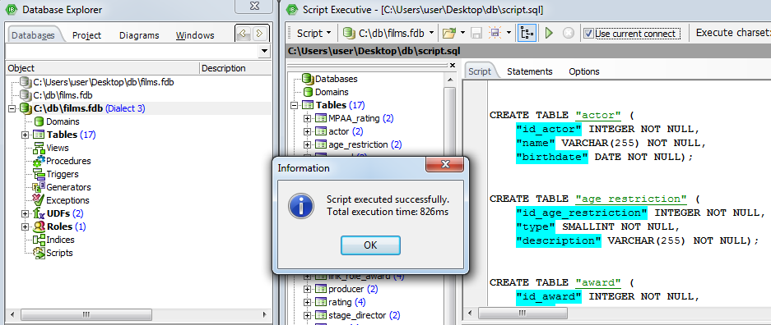

**2. Создать скрипт для заполнения таблиц БД**

INSERT INTO GENRE ("id_genre", "name") VALUES (0, 'Аниме');

INSERT INTO GENRE ("id_genre", "name") VALUES (1, 'Биография');

INSERT INTO GENRE ("id_genre", "name") VALUES (2, 'Боевик');

INSERT INTO GENRE ("id_genre", "name") VALUES (3, 'Вестерн');

INSERT INTO GENRE ("id_genre", "name") VALUES (4, 'Военный');

INSERT INTO GENRE ("id_genre", "name") VALUES (5, 'Детектив');

INSERT INTO GENRE ("id_genre", "name") VALUES (6, 'Детский');

INSERT INTO GENRE ("id_genre", "name") VALUES (7, 'Для взрослых');

INSERT INTO GENRE ("id_genre", "name") VALUES (8, 'Документальный');

INSERT INTO GENRE ("id_genre", "name") VALUES (9, 'История');

INSERT INTO GENRE ("id_genre", "name") VALUES (10, 'Комедия');

INSERT INTO GENRE ("id_genre", "name") VALUES (11, 'Короткометражка');

INSERT INTO GENRE ("id_genre", "name") VALUES (12, 'Криминал');

INSERT INTO GENRE ("id_genre", "name") VALUES (13, 'Мелодрама');

INSERT INTO GENRE ("id_genre", "name") VALUES (14, 'Мультфильм');

INSERT INTO GENRE ("id_genre", "name") VALUES (15, 'Приключения');

INSERT INTO GENRE ("id_genre", "name") VALUES (16, 'Семейный');

INSERT INTO GENRE ("id_genre", "name") VALUES (17, 'Триллер');

INSERT INTO GENRE ("id_genre", "name") VALUES (18, 'Ужасы');

INSERT INTO GENRE ("id_genre", "name") VALUES (19, 'Фантастика');

INSERT INTO GENRE ("id_genre", "name") VALUES (20, 'Фэнтези');

INSERT INTO COUNTRY ("id_country", "name") VALUES (0, 'Российская Федерация');

INSERT INTO COUNTRY ("id_country", "name") VALUES (1, 'Австралия');

INSERT INTO COUNTRY ("id_country", "name") VALUES (2, 'Австрия');

INSERT INTO COUNTRY ("id_country", "name") VALUES (3, 'Бельгия');

INSERT INTO COUNTRY ("id_country", "name") VALUES (4, 'Великобритания');

INSERT INTO COUNTRY ("id_country", "name") VALUES (5, 'Германия');

INSERT INTO COUNTRY ("id_country", "name") VALUES (6, 'Греция');

INSERT INTO COUNTRY ("id_country", "name") VALUES (7, 'Дания');

INSERT INTO COUNTRY ("id_country", "name") VALUES (8, 'Индия');

INSERT INTO COUNTRY ("id_country", "name") VALUES (9, 'Ирландия');

INSERT INTO COUNTRY ("id_country", "name") VALUES (10, 'Испания');

INSERT INTO COUNTRY ("id_country", "name") VALUES (11, 'Италия');

INSERT INTO COUNTRY ("id_country", "name") VALUES (12, 'Канада');

INSERT INTO COUNTRY ("id_country", "name") VALUES (13, 'Китай');

INSERT INTO COUNTRY ("id_country", "name") VALUES (14, 'Корея');

INSERT INTO COUNTRY ("id_country", "name") VALUES (15, 'Латвия');

INSERT INTO COUNTRY ("id_country", "name") VALUES (16, 'Литва');

INSERT INTO COUNTRY ("id_country", "name") VALUES (17, 'Мексика');

INSERT INTO COUNTRY ("id_country", "name") VALUES (18, 'Нидерланды');

INSERT INTO COUNTRY ("id_country", "name") VALUES (19, 'Норвегия');

INSERT INTO COUNTRY ("id_country", "name") VALUES (20, 'США');

INSERT INTO COUNTRY ("id_country", "name") VALUES (21, 'Франция');

INSERT INTO COUNTRY ("id_country", "name") VALUES (22, 'Чехия');

INSERT INTO COUNTRY ("id_country", "name") VALUES (23, 'Швеция');

INSERT INTO COUNTRY ("id_country", "name") VALUES (24, 'Япония');

INSERT INTO AWARD ("id_award", "name", "description")

VALUES (0, 'Оскар', 'Премия Американской академии киноискусства');

INSERT INTO AWARD ("id_award", "name", "description")

VALUES (1, 'Золотой глобус', 'Американская премия, присуждается Голливудской ассоциацией иностранной прессы с 1944 года за кинофильмы и телевизионные картины. Премия «Золотой глобус» вручается каждый год в январе по результатам голосования примерно 90 международных журналистов, живущих в Голливуде. Считается второй по значимости премией после кинематографической премии «Оскар».');

INSERT INTO AWARD ("id_award", "name", "description")

VALUES (2, 'Сатурн', 'Американская премия, вручаемая Академией научной фантастики, фэнтези и фильмов ужасов (англ. Academy of Science Fiction, Fantasy & Horror Films). Вручается с 1972 года по результатам голосования членов Академии.');

INSERT INTO AWARD ("id_award", "name", "description")

VALUES (3, 'BAFTA', 'Независимая общественно-благотворительная организация Великобритании, а также собственно награды, которые вручаются этой институцией за достижения в области кинематографии, телевизионного искусства, компьютерных игр и искусства для детей.');

INSERT INTO AWARD ("id_award", "name", "description")

VALUES (4, 'Премия Европейской киноакадемии', 'Ежегодная континентальная премия Европейской академии кино, учреждённая в 1988 году. По замыслу учредителей противопоставлена «Оскару» как главная кинематографическая премия Объединённой Европы и иногда называется «Европейским Оскаром». ');

INSERT INTO AWARD ("id_award", "name", "description")

VALUES (5, 'Ника', 'Национальная кинематографическая премия, учреждённая Российской академией кинематографических искусств «Ника»');

INSERT INTO AWARD ("id_award", "name", "description")

VALUES (6, 'Российская народная кинопремия "Жорж"', 'Российская народная кинопремия некоммерческого характера, основанная на голосовании кинозрителей, а не специалистов киноиндустрии. Учреждена в 2005 году киножурналистами и блогерами.');

INSERT INTO AWARD ("id_award", "name", "description")

VALUES (7, 'Золотой орел', 'Национальная кинонаграда России. Учреждена «Национальной Академией кинематографических искусств и наук России» (президент Академии — В. Н. Наумов). Отбор по номинациям осуществляет «Экспертный совет». Премия присуждается по итогам голосования действительных членов и членов-корреспондентов Академии');

INSERT INTO AWARD ("id_award", "name", "description")

VALUES (8, 'Медный всадник', 'Премия, учреждённая в 1989 году как внутристудийная премия студии «Ленфильм», в последние годы отмечает не только ленфильмовские, но и все картины, созданные в Санкт-Петербурге или силами петербургских кинематографистов.');

INSERT INTO AWARD ("id_award", "name", "description")

VALUES (9, 'MTV Russia Movie Awards', 'Российская версия американской премии MTV Movie Awards. Дебютировала в 2006 году и отмечала российские и международные фильмы.');

INSERT INTO AWARD ("id_award", "name", "description")

VALUES (10, 'МКФ "Зеркало"', 'Ежегодный кинофестиваль, который проводится в российском г. Иваново с 2007 года.');

INSERT INTO AWARD ("id_award", "name", "description")

VALUES (11, 'ТЭФИ', 'Российская национальная телевизионная премия за высшие достижения в области телевизионных искусств, учреждённая фондом «Академия российского телевидения» 21 октября 1994 года. Является российским аналогом американской премии «Эмми»');

INSERT INTO AGE_RESTRICTION ("id_age_restriction", "type", "description")

VALUES (0, 0, 'Информационная продукция для детей, не достигших возраста шести лет');

INSERT INTO AGE_RESTRICTION ("id_age_restriction", "type", "description")

VALUES (1, 6, 'Информационная продукция для детей, достигших возраста шести лет');

INSERT INTO AGE_RESTRICTION ("id_age_restriction", "type", "description")

VALUES (2, 12, 'Информационная продукция для детей, достигших возраста двенадцати лет');

INSERT INTO AGE_RESTRICTION ("id_age_restriction", "type", "description")

VALUES (3, 16, 'Информационная продукция для детей, достигших возраста шестнадцати лет');

INSERT INTO AGE_RESTRICTION ("id_age_restriction", "type", "description")

VALUES (4, 18, 'Информация, запрещённая для распространения среди детей');

INSERT INTO MPAA_RATING ("id_mpaa", "type", "description")

VALUES (0, 'G', 'Фильм демонстрируется без ограничений');

INSERT INTO MPAA_RATING ("id_mpaa", "type", "description")

VALUES (1, 'PG', 'Детям рекомендуется смотреть фильм с родителями');

INSERT INTO MPAA_RATING ("id_mpaa", "type", "description")

VALUES (2, 'PG-13', 'Лица, не достигшие 13-летнего возраста, допускаются на фильм только с родителями');

INSERT INTO MPAA_RATING ("id_mpaa", "type", "description")

VALUES (3, 'R', 'Лица, не достигшие 17-летнего возраста допускаются на фильм только в сопровождении одного из родителей, либо законного представителя');

INSERT INTO MPAA_RATING ("id_mpaa", "type", "description")

VALUES (4, 'NC-17', 'Лица, не достигшие 17-летнего возраста на фильм не допускаются');

INSERT INTO MPAA_RATING ("id_mpaa", "type", "description")

VALUES (5, 'U', 'Фильм вышел в прокат до введения системы рейтингов');

INSERT INTO MPAA_RATING ("id_mpaa", "type", "description")

VALUES (6, 'NR', 'Фильм не получил рейтинг');

INSERT INTO "USER" ("id_user", "login", "passwd", "email", "registration_date")

VALUES (0, 'C_D_G', 'qwerty', 'test@gmail.com', '1986-09-23 00:00:00');

INSERT INTO "USER" ("id_user", "login", "passwd", "email", "registration_date")

VALUES (1, 'AndrewXX', 'regyjyuf', 'and-xx@gmail.com', '1994-04-08 00:00:00');

INSERT INTO "USER" ("id_user", "login", "passwd", "email", "registration_date")

VALUES (2, 'FREDMON', 't34j76ijner', 'fred@gmail.com', '1993-07-03 00:00:00');

INSERT INTO "USER" ("id_user", "login", "passwd", "email", "registration_date")

VALUES (3, 'Mensch-Maschine', 'F63tGY44', 'mensch-maschine@gmail.com', '1991-03-12 00:00:00');

INSERT INTO "USER" ("id_user", "login", "passwd", "email", "registration_date")

VALUES (4, 'stalkerlusya', 'fery4yrhe434', 'stalker@mail.ru', '1984-07-08 00:00:00');

INSERT INTO "USER" ("id_user", "login", "passwd", "email", "registration_date")

VALUES (5, 'CatherineSh', 'j54yy44t45', 'catherine-sh@mail.ru', '1995-10-12 00:00:00');

INSERT INTO "USER" ("id_user", "login", "passwd", "email", "registration_date")

VALUES (6, 'CELTICFROST', 'Q1wu6ii', 'cell@gmail.com', '1975-10-21 00:00:00');

INSERT INTO "USER" ("id_user", "login", "passwd", "email", "registration_date")

VALUES (7, 'oscar563', 'gt5y54yh4hh', 'oskar12334@mail.ru', '1979-02-18 00:00:00');

INSERT INTO "USER" ("id_user", "login", "passwd", "email", "registration_date")

VALUES (8, 'Mario1612', 'g446u4r3', 'mario1612@mail.ru', '1998-08-07 00:00:00');

INSERT INTO "USER" ("id_user", "login", "passwd", "email", "registration_date")

VALUES (9, 'sergio-ramos93', 'l2r4g35t4y', 'sergio-ramos93@gmail.com', '1969-08-06 00:00:00');

INSERT INTO "USER" ("id_user", "login", "passwd", "email", "registration_date")

VALUES (10, 'PALPATINE', 'btjy454', 'palpatine-96@gmail.com', '1999-04-21 00:00:00');

INSERT INTO ACTOR ("id_actor", "name", "birthdate") VALUES (0, 'Леонардо ДиКаприо', '1974-11-11');

INSERT INTO ACTOR ("id_actor", "name", "birthdate") VALUES (1, 'Эмилия Кларк', '1986-10-26');

INSERT INTO ACTOR ("id_actor", "name", "birthdate") VALUES (2, 'Роберт де Ниро', '1943-08-17');

INSERT INTO ACTOR ("id_actor", "name", "birthdate") VALUES (3, 'Квентин Тарантино', '1963-03-27');

INSERT INTO ACTOR ("id_actor", "name", "birthdate") VALUES (4, 'Анжелина Джоли', '1975-07-04');

INSERT INTO ACTOR ("id_actor", "name", "birthdate") VALUES (5, 'Эдди Редмэйн', '1982-01-06');

INSERT INTO ACTOR ("id_actor", "name", "birthdate") VALUES (6, 'Киану Ривз', '1964-09-02');

INSERT INTO ACTOR ("id_actor", "name", "birthdate") VALUES (7, 'Эмма Уотсон', '1990-04-15');

INSERT INTO ACTOR ("id_actor", "name", "birthdate") VALUES (8, 'Том Хэнкс', '1956-07-09');

INSERT INTO ACTOR ("id_actor", "name", "birthdate") VALUES (9, 'Брэд Питт', '1963-12-18');

INSERT INTO ACTOR ("id_actor", "name", "birthdate") VALUES (10, 'Скарлетт Йоханссон', '1984-11-22');

INSERT INTO ACTOR ("id_actor", "name", "birthdate") VALUES (11, 'Том Круз', '1962-08-03');

INSERT INTO ACTOR ("id_actor", "name", "birthdate") VALUES (12, 'Джонни Депп', '1963-06-09');

INSERT INTO ACTOR ("id_actor", "name", "birthdate") VALUES (13, 'Бенедикт Камбербэтч', '1976-07-19');

INSERT INTO ACTOR ("id_actor", "name", "birthdate") VALUES (14, 'Кейт Уинслет', '1975-10-05');

INSERT INTO ACTOR ("id_actor", "name", "birthdate") VALUES (15, 'Андрей Миронов', '1941-01-08');

INSERT INTO ACTOR ("id_actor", "name", "birthdate") VALUES (16, 'Дэниэл Крэйг', '1968-01-02');

INSERT INTO ACTOR ("id_actor", "name", "birthdate") VALUES (17, 'Джон Барроумен', '1967-01-11');

INSERT INTO ACTOR ("id_actor", "name", "birthdate") VALUES (18, 'Дэвид Тэннант', '1971-04-18');

INSERT INTO ACTOR ("id_actor", "name", "birthdate") VALUES (19, 'Данила Козловский', '1985-05-03');

INSERT INTO ACTOR ("id_actor", "name", "birthdate") VALUES (20, 'Роберт Дауни мл.', '1965-04-04');

INSERT INTO ACTOR ("id_actor", "name", "birthdate") VALUES (21, 'Майкд Дж.Фокс', '1961-06-09');

INSERT INTO ACTOR ("id_actor", "name", "birthdate") VALUES (22, 'Хью Джекман', '1968-10-12');

INSERT INTO ACTOR ("id_actor", "name", "birthdate") VALUES (23, 'Морган Фримен', '1937-06-01');

INSERT INTO ACTOR ("id_actor", "name", "birthdate") VALUES (24, 'Тим Роббинс', '1958-10-16');

INSERT INTO FILM ("id_film", "name", "year", "tagline", "description", "budget", "fees", "premiere", "age_restrict", "mpaa", "duration", "sequel", "prequel", "stage_director")

VALUES (0, 'Унесенные призраками', 2001, 'The tunnel led Chihiro to a mysterious town...', 'Описание фильма. Много букв.', 125000000, 565789999, '2001-07-20', 2, 1, 125, NULL, NULL, 0);

INSERT INTO FILM ("id_film", "name", "year", "tagline", "description", "budget", "fees", "premiere", "age_restrict", "mpaa", "duration", "sequel", "prequel", "stage_director")

VALUES (1, 'Сонная лощина', 1999, '«Вы можете запереть двери. Вы можете закрыть окна. Но сможете ли вы пережить эту ночь?»', 'Описание фильма. Много букв.', 1000000000, 557328979, '1999-11-17', 3, 3, 105, NULL, NULL, 1);

INSERT INTO FILM ("id_film", "name", "year", "tagline", "description", "budget", "fees", "premiere", "age_restrict", "mpaa", "duration", "sequel", "prequel", "stage_director")

VALUES (2, 'Малефисента', 2014, '«Не верьте сказкам»', 'Описание фильма. Много букв.', 579322000, 976536765, '2014-12-23', 2, 1, 97, NULL, NULL, 2);

INSERT INTO FILM ("id_film", "name", "year", "tagline", "description", "budget", "fees", "premiere", "age_restrict", "mpaa", "duration", "sequel", "prequel", "stage_director")

VALUES (3, 'Читая мысли', 2005, '«A thousand year old secret leads to murder»', 'Описание фильма. Много букв.', 80000000, 986000000, '2005-11-06', 3, 2, 110, NULL, NULL, NULL);

INSERT INTO FILM ("id_film", "name", "year", "tagline", "description", "budget", "fees", "premiere", "age_restrict", "mpaa", "duration", "sequel", "prequel", "stage_director")

VALUES (4, 'Люди икс: Начало. Россомаха', 2009, '«Узнай, с чего начиналась легенда»', 'Описание фильма. Много букв.', 60008886, 999000000, '2009-03-07', 2, 2, 107, NULL, NULL, NULL);

INSERT INTO FILM ("id_film", "name", "year", "tagline", "description", "budget", "fees", "premiere", "age_restrict", "mpaa", "duration", "sequel", "prequel", "stage_director")

VALUES (5, 'Мстители', 2012, '«Avengers ASSEMBLE!»', 'Описание фильма. Много букв.', 999000000, 465000000, '2012-04-09', 2, 2, 142, NULL, NULL, NULL);

INSERT INTO FILM ("id_film", "name", "year", "tagline", "description", "budget", "fees", "premiere", "age_restrict", "mpaa", "duration", "sequel", "prequel", "stage_director")

VALUES (6, 'Побег из Шоушенка', 1994, 'Страх - это кандалы. Надежда - это свобода', 'Описание фильма. Много букв.', 25000000, 28045615, '1994-09-10', 3, 3, 142, NULL, NULL, NULL);

INSERT INTO FILM ("id_film", "name", "year", "tagline", "description", "budget", "fees", "premiere", "age_restrict", "mpaa", "duration", "sequel", "prequel", "stage_director")

VALUES (7, 'Зеленая миля', 1999, 'Пол Эджкомб не верил в чудеса. Пока не столкнулся с одним из них', 'Описание фильма. Много букв.', 60000000, 138000000, '1999-12-06', 2, 4, 147, NULL, NULL, 2);

INSERT INTO FILM ("id_film", "name", "year", "tagline", "description", "budget", "fees", "premiere", "age_restrict", "mpaa", "duration", "sequel", "prequel", "stage_director")

VALUES (8, 'Форрест Гамп', 1994, 'Мир уже никогда не будет прежним, после того как вы увидите его глазами Форреста Гампа', 'Описание фильма. Много букв.', 55000000, 328000000, '1994-06-23', 3, 1, 221, NULL, NULL, NULL);

INSERT INTO FILM ("id_film", "name", "year", "tagline", "description", "budget", "fees", "premiere", "age_restrict", "mpaa", "duration", "sequel", "prequel", "stage_director")

VALUES (9, 'Список Шиндлера', 1993, 'Этот список - жизнь', 'Описание фильма. Много букв.', 22000000, 96500000, '1993-11-30', 2, 3, 126, NULL, NULL, NULL);

INSERT INTO FILM ("id_film", "name", "year", "tagline", "description", "budget", "fees", "premiere", "age_restrict", "mpaa", "duration", "sequel", "prequel", "stage_director")

VALUES (10, '1+1', 2011, 'Sometimes you have to reach into someone else''s world to find out what''s missing in your own', 'Описание фильма. Много букв.', 9500000, 128935800, '2011-09-23', 1, 1, 220, NULL, NULL, NULL);

INSERT INTO FILM ("id_film", "name", "year", "tagline", "description", "budget", "fees", "premiere", "age_restrict", "mpaa", "duration", "sequel", "prequel", "stage_director")

VALUES (11, 'Король Лев', 1994, 'The Circle of Life', 'Описание фильма. Много букв.', 45000000, 238000000, '1994-06-15', 1, 1, 113, NULL, NULL, NULL);

INSERT INTO FILM ("id_film", "name", "year", "tagline", "description", "budget", "fees", "premiere", "age_restrict", "mpaa", "duration", "sequel", "prequel", "stage_director")

VALUES (12, 'Начало', 2010, 'Твой разум - место преступления', 'Описание фильма. Много букв.', 21678000, 86159000, '2010-07-08', 2, 3, 99, NULL, NULL, NULL);

INSERT INTO FILM ("id_film", "name", "year", "tagline", "description", "budget", "fees", "premiere", "age_restrict", "mpaa", "duration", "sequel", "prequel", "stage_director")

VALUES (13, 'Леон', 1994, 'Вы не можете остановить того, кого не видно', 'Описание фильма. Много букв.', 19501000, 137000500, '1994-09-19', 1, 1, 121, NULL, NULL, NULL);

INSERT INTO FILM ("id_film", "name", "year", "tagline", "description", "budget", "fees", "premiere", "age_restrict", "mpaa", "duration", "sequel", "prequel", "stage_director")

VALUES (14, 'Бойцовский клуб', 1999, 'Интриги. Хаос. Мыло', 'Описание фильма. Много букв.', 63000000, 125890100, '1999-09-10', 1, 1, 140, NULL, NULL, NULL);

INSERT INTO FILM ("id_film", "name", "year", "tagline", "description", "budget", "fees", "premiere", "age_restrict", "mpaa", "duration", "sequel", "prequel", "stage_director")

VALUES (15, 'Жизнь прекрасна', 1997, 'An unforgettable fable that proves love, family and imagination conquer all', 'Описание фильма. Много букв.', 57000000, 112000000, '1997-12-20', 0, 4, 87, NULL, NULL, NULL);

INSERT INTO FILM ("id_film", "name", "year", "tagline", "description", "budget", "fees", "premiere", "age_restrict", "mpaa", "duration", "sequel", "prequel", "stage_director")

VALUES (16, 'Иван Васильевич меняет профессию', 1973, 'Вдруг как в сказке', 'Описание фильма. Много букв.', 60000000, 98000000, '1973-09-17', 0, 0, 123, NULL, NULL, NULL);

INSERT INTO FILM ("id_film", "name", "year", "tagline", "description", "budget", "fees", "premiere", "age_restrict", "mpaa", "duration", "sequel", "prequel", "stage_director")

VALUES (17, 'Достучаться до небес', 1997, 'Быстрый автомобиль, миллион марок в багажнике, и всего одна неделя жить', 'Описание фильма. Много букв.', 14000000, 98000000, '1997-02-20', 4, 3, 112, NULL, NULL, NULL);

INSERT INTO FILM ("id_film", "name", "year", "tagline", "description", "budget", "fees", "premiere", "age_restrict", "mpaa", "duration", "sequel", "prequel", "stage_director")

VALUES (18, 'Крестный отец', 1972, 'Настоящая сила не может быть дана, она может быть взята...', 'Описание фильма. Много букв.', 87000000, 148000000, '1973-03-15', 4, 4, 216, NULL, NULL, NULL);

INSERT INTO FILM ("id_film", "name", "year", "tagline", "description", "budget", "fees", "premiere", "age_restrict", "mpaa", "duration", "sequel", "prequel", "stage_director")

VALUES (19, 'Интерстеллар', 2014, 'Следующий шаг человечества станет величайшим', 'Описание фильма. Много букв.', 1000000000, 2450000000, '2014-10-26', 3, 2, 200, NULL, NULL, NULL);

INSERT INTO FILM ("id_film", "name", "year", "tagline", "description", "budget", "fees", "premiere", "age_restrict", "mpaa", "duration", "sequel", "prequel", "stage_director")

VALUES (20, 'Престиж', 2006, 'Дружба, ставшая соперничеством. Соперничество, превратившееся во вражду', 'Описание фильма. Много букв.Описание фильма. Много букв. Описание фильма. Много букв. Описание фильма. Много букв. Описание фильма. Много букв. Описание фильма. Много букв.', 40000000, 53000000, '2006-10-17', 1, 1, 117, NULL, NULL, NULL);

INSERT INTO FILM ("id_film", "name", "year", "tagline", "description", "budget", "fees", "premiere", "age_restrict", "mpaa", "duration", "sequel", "prequel", "stage_director")

VALUES (21, 'Игры разума', 2001, 'If reality has ganged up on you, nothing is safe anymore...', 'Описание фильма. Много букв.', 58000000, 30000000, '2001-12-13', 3, 1, 118, NULL, NULL, NULL);

INSERT INTO FILM ("id_film", "name", "year", "tagline", "description", "budget", "fees", "premiere", "age_restrict", "mpaa", "duration", "sequel", "prequel", "stage_director")

VALUES (22, 'Криминальное чтиво', 1994, 'Just because you are a character doesn''t mean you have character', 'Описание фильма. Много букв.', 8000000, 107000000, '1994-05-12', 4, 4, 95, NULL, NULL, NULL);

INSERT INTO FILM ("id_film", "name", "year", "tagline", "description", "budget", "fees", "premiere", "age_restrict", "mpaa", "duration", "sequel", "prequel", "stage_director")

VALUES (23, 'Операция «Ы» и другие приключения Шурика', 1965, 'Пособие по подготовке к сессии', 'Описание фильма. Много букв.', 69500000, 238000000, '1965-07-23', 0, 0, 88, NULL, NULL, NULL);

INSERT INTO FILM ("id_film", "name", "year", "tagline", "description", "budget", "fees", "premiere", "age_restrict", "mpaa", "duration", "sequel", "prequel", "stage_director")

VALUES (24, 'Властелин колец: Возвращение Короля', 2003, 'There can be no triumph without loss. No victory without suffering. No freedom without sacrifice', 'Описание фильма. Много букв.', 94000000, 377000000, '2003-12-01', 1, 1, 213, NULL, NULL, NULL);

INSERT INTO FILM ("id_film", "name", "year", "tagline", "description", "budget", "fees", "premiere", "age_restrict", "mpaa", "duration", "sequel", "prequel", "stage_director")

VALUES (25, 'Гладиатор', 2000, 'Генерал, ставший рабом. Раб, ставший гладиатором. Гладиатор, бросивший вызов империи', 'Описание фильма. Много букв.', 103000000, 187000000, '2000-05-18', 3, 4, 116, NULL, NULL, NULL);

INSERT INTO FILM ("id_film", "name", "year", "tagline", "description", "budget", "fees", "premiere", "age_restrict", "mpaa", "duration", "sequel", "prequel", "stage_director")

VALUES (26, 'Назад в будущее', 1985, 'Семнадцатилетний Марти МакФлай пришел вчера домой пораньше. На 30 лет раньше.', 'Описание фильма. Много букв.', 19000000, 213000000, '1985-07-03', 2, 2, 103, NULL, NULL, NULL);

INSERT INTO FILM ("id_film", "name", "year", "tagline", "description", "budget", "fees", "premiere", "age_restrict", "mpaa", "duration", "sequel", "prequel", "stage_director")

VALUES (27, 'Карты, деньги, два ствола', 1998, 'They lost half a million at cards but they''ve still got a few tricks up their sleeve', 'Описание фильма. Много букв.', 960000, 23700000, '1998-08-23', 4, 4, 201, NULL, NULL, NULL);

INSERT INTO FILM ("id_film", "name", "year", "tagline", "description", "budget", "fees", "premiere", "age_restrict", "mpaa", "duration", "sequel", "prequel", "stage_director")

VALUES (28, 'Пианист', 2002, 'Играй всегда и везде', 'Описание фильма. Много букв.', 35000000, 87000000, '2002-05-24', 3, 1, 131, NULL, NULL, NULL);

INSERT INTO FILM ("id_film", "name", "year", "tagline", "description", "budget", "fees", "premiere", "age_restrict", "mpaa", "duration", "sequel", "prequel", "stage_director")

VALUES (29, 'Поймай меня, если сможешь', 2002, 'Правдивая история о реальном преступнике', 'Описание фильма. Много букв.', 52000000, 164000000, '2002-12-16', 1, 3, 112, NULL, NULL, NULL);

INSERT INTO FILM ("id_film", "name", "year", "tagline", "description", "budget", "fees", "premiere", "age_restrict", "mpaa", "duration", "sequel", "prequel", "stage_director")

VALUES (30, 'В бой идут одни «старики»', 1973, 'В бой идут одни старики', 'Описание фильма. Много букв.', 500000, 120000000, '1974-08-12', 0, 0, 108, NULL, NULL, NULL);

INSERT INTO PRODUCER ("id_producer", "name", "birthdate") VALUES (0, 'Хаяо Миядзаки', '1941-01-05');

INSERT INTO PRODUCER ("id_producer", "name", "birthdate") VALUES (1, 'Фрэнк Дарабонт', '1947-05-01');

INSERT INTO PRODUCER ("id_producer", "name", "birthdate") VALUES (2, 'Роберт Земекис', '1935-10-15');

INSERT INTO PRODUCER ("id_producer", "name", "birthdate") VALUES (3, 'Леонид Быков', '1934-03-12');

INSERT INTO PRODUCER ("id_producer", "name", "birthdate") VALUES (4, 'Стивен Спилберг', '1947-12-06');

INSERT INTO PRODUCER ("id_producer", "name", "birthdate") VALUES (5, 'Оливье Накаш', '1953-01-30');

INSERT INTO PRODUCER ("id_producer", "name", "birthdate") VALUES (6, 'Роб Минкофф', '1938-09-24');

INSERT INTO PRODUCER ("id_producer", "name", "birthdate") VALUES (7, 'Кристофер Нолан', '1951-10-07');

INSERT INTO PRODUCER ("id_producer", "name", "birthdate") VALUES (8, 'Люк Бессон', '1951-03-12');

INSERT INTO PRODUCER ("id_producer", "name", "birthdate") VALUES (9, 'Дэвид Финчер', '1963-06-30');

INSERT INTO PRODUCER ("id_producer", "name", "birthdate") VALUES (10, 'Роберто Бениньи', '1038-01-10');

INSERT INTO PRODUCER ("id_producer", "name", "birthdate") VALUES (11, 'Леонид Гайдай', '1927-11-21');

INSERT INTO PRODUCER ("id_producer", "name", "birthdate") VALUES (12, 'Тим Бёртон ', '1957-03-15');

INSERT INTO PRODUCER ("id_producer", "name", "birthdate") VALUES (13, 'Роберт Стромберг', '1941-05-21');

INSERT INTO PRODUCER ("id_producer", "name", "birthdate") VALUES (14, 'Грегори Рид', '1965-12-30');

INSERT INTO PRODUCER ("id_producer", "name", "birthdate") VALUES (15, 'Брайан Сингер', '1958-06-01');

INSERT INTO PRODUCER ("id_producer", "name", "birthdate") VALUES (16, 'Джосс Уидон', '1952-10-17');

INSERT INTO LINK_FILM_ACTOR ("id_lfa", "film", "actor") VALUES (1, 1, 12);

INSERT INTO LINK_FILM_ACTOR ("id_lfa", "film", "actor") VALUES (2, 2, 4);

INSERT INTO LINK_FILM_ACTOR ("id_lfa", "film", "actor") VALUES (3, 0, 7);

INSERT INTO LINK_FILM_ACTOR ("id_lfa", "film", "actor") VALUES (4, 3, 3);

INSERT INTO LINK_FILM_ACTOR ("id_lfa", "film", "actor") VALUES (5, 4, 22);

INSERT INTO LINK_FILM_ACTOR ("id_lfa", "film", "actor") VALUES (6, 5, 10);

INSERT INTO LINK_FILM_ACTOR ("id_lfa", "film", "actor") VALUES (7, 5, 20);

INSERT INTO LINK_FILM_ACTOR ("id_lfa", "film", "actor") VALUES (8, 6, 23);

INSERT INTO LINK_FILM_ACTOR ("id_lfa", "film", "actor") VALUES (9, 6, 24);

INSERT INTO LINK_FILM_ACTOR ("id_lfa", "film", "actor") VALUES (10, 7, 8);

INSERT INTO LINK_FILM_ACTOR ("id_lfa", "film", "actor") VALUES (11, 8, 13);

INSERT INTO LINK_FILM_ACTOR ("id_lfa", "film", "actor") VALUES (12, 9, 20);

INSERT INTO LINK_FILM_ACTOR ("id_lfa", "film", "actor") VALUES (13, 9, 12);

INSERT INTO LINK_FILM_ACTOR ("id_lfa", "film", "actor") VALUES (14, 10, 11);

INSERT INTO LINK_FILM_ACTOR ("id_lfa", "film", "actor") VALUES (15, 10, 23);

INSERT INTO LINK_FILM_ACTOR ("id_lfa", "film", "actor") VALUES (16, 11, 2);

INSERT INTO LINK_FILM_ACTOR ("id_lfa", "film", "actor") VALUES (17, 12, 9);

INSERT INTO LINK_FILM_ACTOR ("id_lfa", "film", "actor") VALUES (18, 13, 3);

INSERT INTO LINK_FILM_ACTOR ("id_lfa", "film", "actor") VALUES (19, 13, 6);

INSERT INTO LINK_FILM_ACTOR ("id_lfa", "film", "actor") VALUES (0, 4, 21);

INSERT INTO LINK_FILM_CONTRY ("id_lfc", "film", "country") VALUES (0, 1, 4);

INSERT INTO LINK_FILM_CONTRY ("id_lfc", "film", "country") VALUES (1, 2, 20);

INSERT INTO LINK_FILM_CONTRY ("id_lfc", "film", "country") VALUES (2, 2, 24);

INSERT INTO LINK_FILM_CONTRY ("id_lfc", "film", "country") VALUES (3, 3, 1);

INSERT INTO LINK_FILM_CONTRY ("id_lfc", "film", "country") VALUES (4, 3, 20);

INSERT INTO LINK_FILM_CONTRY ("id_lfc", "film", "country") VALUES (5, 4, 20);

INSERT INTO LINK_FILM_CONTRY ("id_lfc", "film", "country") VALUES (6, 5, 17);

INSERT INTO LINK_FILM_CONTRY ("id_lfc", "film", "country") VALUES (7, 6, 12);

INSERT INTO LINK_FILM_CONTRY ("id_lfc", "film", "country") VALUES (8, 7, 10);

INSERT INTO LINK_FILM_CONTRY ("id_lfc", "film", "country") VALUES (9, 8, 10);

INSERT INTO LINK_FILM_CONTRY ("id_lfc", "film", "country") VALUES (10, 8, 20);

INSERT INTO LINK_FILM_CONTRY ("id_lfc", "film", "country") VALUES (11, 9, 14);

INSERT INTO LINK_FILM_CONTRY ("id_lfc", "film", "country") VALUES (12, 10, 20);

INSERT INTO LINK_FILM_CONTRY ("id_lfc", "film", "country") VALUES (13, 11, 15);

INSERT INTO LINK_FILM_CONTRY ("id_lfc", "film", "country") VALUES (14, 12, 10);

INSERT INTO LINK_FILM_CONTRY ("id_lfc", "film", "country") VALUES (15, 13, 22);

INSERT INTO LINK_FILM_CONTRY ("id_lfc", "film", "country") VALUES (16, 13, 23);

INSERT INTO LINK_FILM_CONTRY ("id_lfc", "film", "country") VALUES (17, 14, 20);

INSERT INTO LINK_FILM_CONTRY ("id_lfc", "film", "country") VALUES (18, 15, 11);

INSERT INTO LINK_FILM_CONTRY ("id_lfc", "film", "country") VALUES (19, 16, 12);

INSERT INTO LINK_FILM_CONTRY ("id_lfc", "film", "country") VALUES (20, 16, 10);

INSERT INTO LINK_FILM_CONTRY ("id_lfc", "film", "country") VALUES (21, 17, 8);

INSERT INTO LINK_FILM_CONTRY ("id_lfc", "film", "country") VALUES (22, 18, 9);

INSERT INTO LINK_FILM_CONTRY ("id_lfc", "film", "country") VALUES (23, 19, 10);

INSERT INTO LINK_FILM_CONTRY ("id_lfc", "film", "country") VALUES (24, 20, 20);

INSERT INTO LINK_FILM_CONTRY ("id_lfc", "film", "country") VALUES (25, 21, 17);

INSERT INTO LINK_FILM_CONTRY ("id_lfc", "film", "country") VALUES (26, 22, 20);

INSERT INTO LINK_FILM_CONTRY ("id_lfc", "film", "country") VALUES (27, 23, 20);

INSERT INTO LINK_FILM_CONTRY ("id_lfc", "film", "country") VALUES (28, 24, 21);

INSERT INTO LINK_FILM_CONTRY ("id_lfc", "film", "country") VALUES (29, 25, 12);

INSERT INTO LINK_FILM_CONTRY ("id_lfc", "film", "country") VALUES (30, 26, 10);

INSERT INTO LINK_FILM_CONTRY ("id_lfc", "film", "country") VALUES (31, 27, 20);

INSERT INTO LINK_FILM_CONTRY ("id_lfc", "film", "country") VALUES (32, 28, 19);

INSERT INTO LINK_FILM_CONTRY ("id_lfc", "film", "country") VALUES (33, 29, 20);

INSERT INTO LINK_FILM_CONTRY ("id_lfc", "film", "country") VALUES (34, 30, 10);

INSERT INTO LINK_FILM_GENRE ("id_lfg", "film", "genre") VALUES (0, 0, 0);

INSERT INTO LINK_FILM_GENRE ("id_lfg", "film", "genre") VALUES (1, 1, 13);

INSERT INTO LINK_FILM_GENRE ("id_lfg", "film", "genre") VALUES (2, 2, 20);

INSERT INTO LINK_FILM_GENRE ("id_lfg", "film", "genre") VALUES (3, 3, 2);

INSERT INTO LINK_FILM_GENRE ("id_lfg", "film", "genre") VALUES (4, 4, 19);

INSERT INTO LINK_FILM_GENRE ("id_lfg", "film", "genre") VALUES (5, 5, 19);

INSERT INTO LINK_FILM_GENRE ("id_lfg", "film", "genre") VALUES (6, 6, 13);

INSERT INTO LINK_FILM_GENRE ("id_lfg", "film", "genre") VALUES (7, 7, 12);

INSERT INTO LINK_FILM_GENRE ("id_lfg", "film", "genre") VALUES (8, 8, 10);

INSERT INTO LINK_FILM_GENRE ("id_lfg", "film", "genre") VALUES (9, 9, 6);

INSERT INTO LINK_FILM_GENRE ("id_lfg", "film", "genre") VALUES (10, 10, 10);

INSERT INTO LINK_FILM_GENRE ("id_lfg", "film", "genre") VALUES (11, 11, 20);

INSERT INTO LINK_FILM_GENRE ("id_lfg", "film", "genre") VALUES (12, 12, 1);

INSERT INTO LINK_FILM_GENRE ("id_lfg", "film", "genre") VALUES (13, 13, 4);

INSERT INTO LINK_FILM_GENRE ("id_lfg", "film", "genre") VALUES (14, 14, 8);

INSERT INTO LINK_FILM_GENRE ("id_lfg", "film", "genre") VALUES (15, 15, 18);

INSERT INTO LINK_FILM_GENRE ("id_lfg", "film", "genre") VALUES (16, 16, 11);

INSERT INTO LINK_FILM_GENRE ("id_lfg", "film", "genre") VALUES (17, 17, 14);

INSERT INTO LINK_FILM_GENRE ("id_lfg", "film", "genre") VALUES (18, 18, 20);

INSERT INTO LINK_FILM_GENRE ("id_lfg", "film", "genre") VALUES (19, 19, 13);

INSERT INTO LINK_FILM_GENRE ("id_lfg", "film", "genre") VALUES (20, 20, 4);

INSERT INTO LINK_FILM_GENRE ("id_lfg", "film", "genre") VALUES (21, 21, 3);

INSERT INTO LINK_FILM_GENRE ("id_lfg", "film", "genre") VALUES (22, 22, 17);

INSERT INTO LINK_FILM_GENRE ("id_lfg", "film", "genre") VALUES (23, 23, 16);

INSERT INTO LINK_FILM_GENRE ("id_lfg", "film", "genre") VALUES (24, 24, 7);

INSERT INTO LINK_FILM_GENRE ("id_lfg", "film", "genre") VALUES (25, 25, 13);

INSERT INTO LINK_FILM_GENRE ("id_lfg", "film", "genre") VALUES (26, 26, 15);

INSERT INTO LINK_FILM_GENRE ("id_lfg", "film", "genre") VALUES (27, 27, 6);

INSERT INTO LINK_FILM_GENRE ("id_lfg", "film", "genre") VALUES (28, 28, 5);

INSERT INTO LINK_FILM_GENRE ("id_lfg", "film", "genre") VALUES (29, 29, 8);

INSERT INTO LINK_FILM_GENRE ("id_lfg", "film", "genre") VALUES (30, 30, 18);

INSERT INTO LINK_FILM_PRODUCER ("id_lfp", "film", "producer") VALUES (0, 0, 0);

INSERT INTO LINK_FILM_PRODUCER ("id_lfp", "film", "producer") VALUES (30, 30, 3);

INSERT INTO LINK_FILM_PRODUCER ("id_lfp", "film", "producer") VALUES (6, 6, 1);

INSERT INTO LINK_FILM_PRODUCER ("id_lfp", "film", "producer") VALUES (7, 7, 1);

INSERT INTO LINK_FILM_PRODUCER ("id_lfp", "film", "producer") VALUES (8, 8, 2);

INSERT INTO LINK_FILM_PRODUCER ("id_lfp", "film", "producer") VALUES (9, 9, 4);

INSERT INTO LINK_FILM_PRODUCER ("id_lfp", "film", "producer") VALUES (10, 10, 5);

INSERT INTO LINK_FILM_PRODUCER ("id_lfp", "film", "producer") VALUES (11, 11, 6);

INSERT INTO LINK_FILM_PRODUCER ("id_lfp", "film", "producer") VALUES (12, 12, 7);

INSERT INTO LINK_FILM_PRODUCER ("id_lfp", "film", "producer") VALUES (13, 13, 8);

INSERT INTO LINK_FILM_PRODUCER ("id_lfp", "film", "producer") VALUES (14, 14, 9);

INSERT INTO LINK_FILM_PRODUCER ("id_lfp", "film", "producer") VALUES (15, 15, 10);

INSERT INTO LINK_FILM_PRODUCER ("id_lfp", "film", "producer") VALUES (16, 16, 11);

INSERT INTO LINK_FILM_PRODUCER ("id_lfp", "film", "producer") VALUES (23, 23, 11);

INSERT INTO LINK_FILM_PRODUCER ("id_lfp", "film", "producer") VALUES (1, 12, 12);

INSERT INTO LINK_FILM_PRODUCER ("id_lfp", "film", "producer") VALUES (2, 13, 13);

INSERT INTO LINK_FILM_PRODUCER ("id_lfp", "film", "producer") VALUES (3, 14, 14);

INSERT INTO LINK_FILM_PRODUCER ("id_lfp", "film", "producer") VALUES (4, 15, 15);

INSERT INTO LINK_FILM_PRODUCER ("id_lfp", "film", "producer") VALUES (5, 16, 16);

INSERT INTO LINK_AWARD_FILM ("id_af", "film", "award") VALUES (0, 0, 11);

INSERT INTO LINK_AWARD_FILM ("id_af", "film", "award") VALUES (1, 7, 0);

INSERT INTO LINK_AWARD_FILM ("id_af", "film", "award") VALUES (2, 12, 1);

INSERT INTO LINK_AWARD_FILM ("id_af", "film", "award") VALUES (3, 4, 8);

INSERT INTO LINK_AWARD_FILM ("id_af", "film", "award") VALUES (4, 10, 5);

INSERT INTO LINK_AWARD_FILM ("id_af", "film", "award") VALUES (5, 1, 2);

INSERT INTO LINK_AWARD_FILM ("id_af", "film", "award") VALUES (6, 4, 7);

INSERT INTO LINK_AWARD_FILM ("id_af", "film", "award") VALUES (7, 12, 7);

INSERT INTO LINK_AWARD_FILM ("id_af", "film", "award") VALUES (8, 2, 10);

INSERT INTO LINK_AWARD_FILM ("id_af", "film", "award") VALUES (9, 5, 7);

INSERT INTO LINK_ROLE_AWARD ("id_aa", "role", "award") VALUES (0, 10, 1);

INSERT INTO LINK_ROLE_AWARD ("id_aa", "role", "award") VALUES (1, 0, 3);

INSERT INTO LINK_ROLE_AWARD ("id_aa", "role", "award") VALUES (2, 5, 10);

INSERT INTO LINK_ROLE_AWARD ("id_aa", "role", "award") VALUES (3, 7, 8);

INSERT INTO LINK_ROLE_AWARD ("id_aa", "role", "award") VALUES (4, 14, 2);

INSERT INTO LINK_ROLE_AWARD ("id_aa", "role", "award") VALUES (5, 13, 0);

INSERT INTO LINK_ROLE_AWARD ("id_aa", "role", "award") VALUES (6, 19, 8);

INSERT INTO LINK_ROLE_AWARD ("id_aa", "role", "award") VALUES (7, 13, 0);

INSERT INTO LINK_ROLE_AWARD ("id_aa", "role", "award") VALUES (8, 2, 2);

INSERT INTO LINK_ROLE_AWARD ("id_aa", "role", "award") VALUES (9, 8, 10);

Пример заполненной с помощью скрипта таблицы:

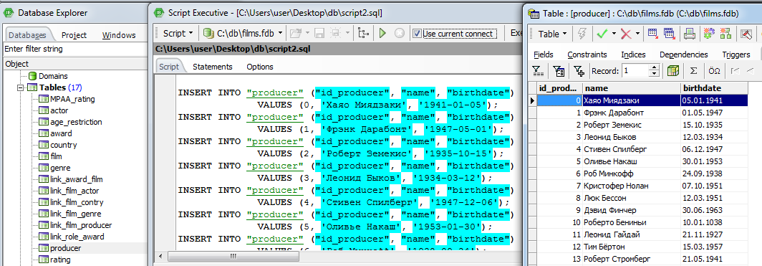

**3. Осуществить выполнение SQL-запросов**

* Ввести учет кинокомпаний и их затрат на производство фильмов.
* Ввести учет кинотеатров, показов фильмов с датой и стоимостью билета.

Учет кинокомпаний:

CREATE TABLE CINEMACOMPANY (

ID_CCOMPANY INTEGER NOT NULL,

NAME VARCHAR(100));

ALTER TABLE CINEMACOMPANY ADD CONSTRAINT PK_CINEMACOMPANY PRIMARY KEY (ID_CCOMPANY);

ALTER TABLE "film" ADD "cinemacompany" INTEGER;

ALTER TABLE "film" ADD CONSTRAINT FK_CCOMPANY FOREIGN KEY (CINEMACOMPANY)

REFERENCES CINEMACOMPANY (ID_CCOMPANY);

Учет кинотеатров и сеансов.

CREATE TABLE CINEMA (

ID_CINEMA INTEGER NOT NULL,

NAME VARCHAR(255) NOT NULL);

ALTER TABLE CINEMA ADD CONSTRAINT PK_CINEMA PRIMARY KEY (ID_CINEMA);

CREATE TABLE SESSION (

ID_SESSION INTEGER NOT NULL,

FILM INTEGER NOT NULL,

CINEMA INTEGER NOT NULL,

COST INTEGER NOT NULL,

DATE_AND_TIME TIME NOT NULL,

TICKETS_SOLD INTEGER NOT NULL);

ALTER TABLE SESSION ADD CONSTRAINT PK_SESSION PRIMARY KEY (ID_SESSION);

ALTER TABLE SESSION ADD CONSTRAINT FK_SESSION_1 FOREIGN KEY (FILM) REFERENCES "film"("id_film");

ALTER TABLE SESSION ADD CONSTRAINT FK_SESSION_2 FOREIGN KEY (CINEMA) REFERENCES CINEMA(ID_CINEMA);

Результат работы скрипта:

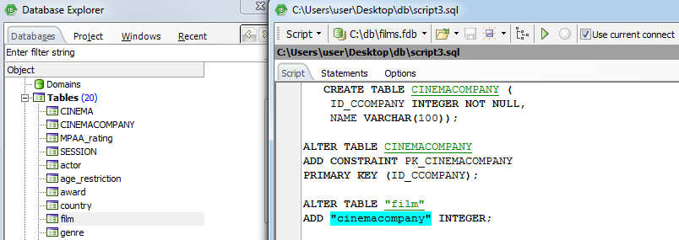

В базу данных добавлены еще три таблицы:

CINEMA, CINEMACOMPANY, SESSION.

**4. Получить диаграмму БД**

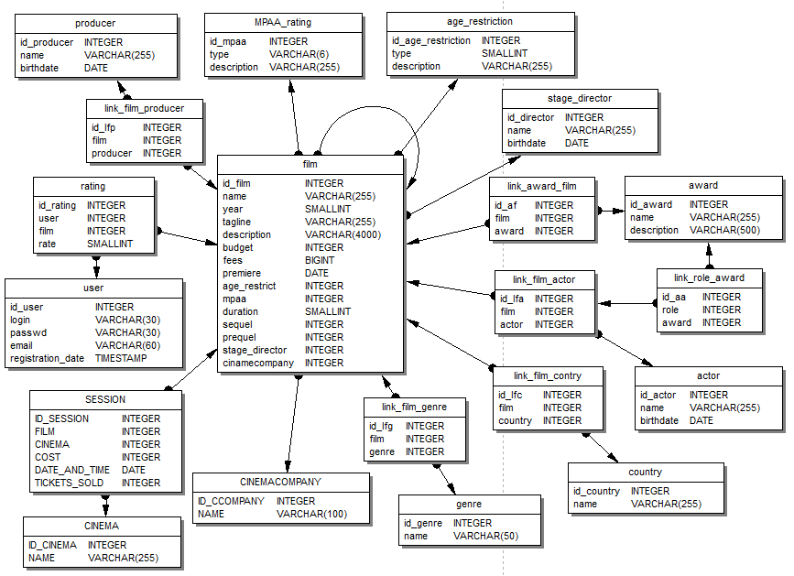

**5. Автоматически сгенерировать данные для таблиц**

Для генерации тестовых данных использовано средство «Test data generator» среды IBExpert. Тестовые данные были сгенерированы для следующих таблиц: «film», «session», «rating». Число автоматически сгенерированных записей для каждой из таблиц – 100000.

Часть данных для таблицы «film»:

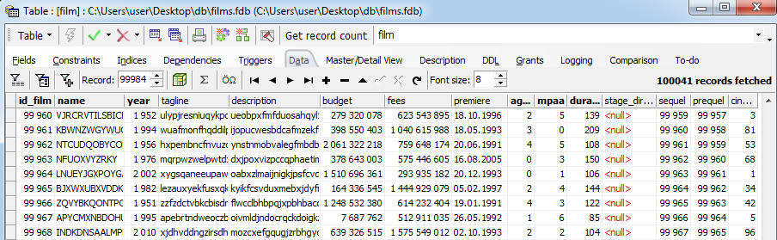

Часть данных для таблицы «session»:

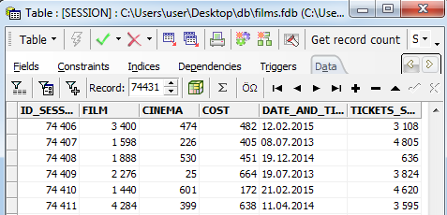

Часть данных для таблицы «rating»:

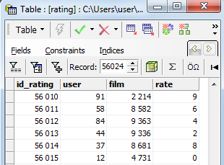

**Выводы**

В данной работе использованы элементы языка SQL, предназначенные для оперирования таблицами: создание, удаление, добавление полей, ключей, внесение данных.

Удобство языка заключается в том, что нет необходимости описывать, как выполнить каждое действие, достаточно объявить, что должно быть сделано (декларативность).

В данной работе также была изучена оболочка СУБД для проектирования и администрирования – IBExpert. Она существенно упрощает работу с БД Firebird за счет наличия графического интерфейса для работы со всеми объектами БД и возможности автоматической генерации данных:

1. Базу данных можно удобно создавать путем написания скрипта (это упрощает работу по сравнению с ручным вводом в Firebird);
2. С помощью «Database designer» создаются ER-диаграммы на основе существующих БД;
3. С помощью «Test data generator» базы данных можно заполнять большими объемами данных для тестирования.